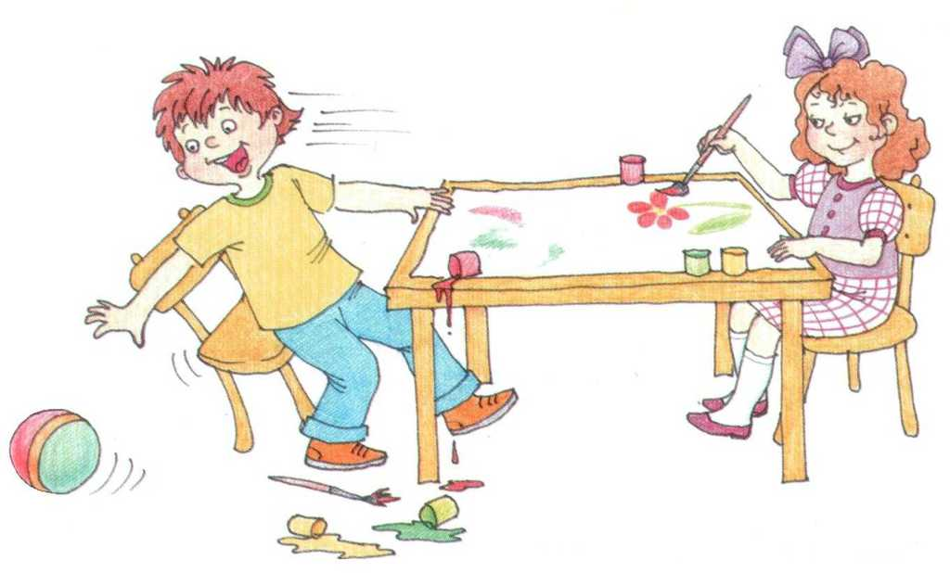***Правила поведения с гиперактивным ребенком.***

1.Заниматься с ребенком в начале дня,

а не в вечернее время.

2.Уменьшить интеллектуальную

(умственную) нагрузку.

3. Дробить занятия на более короткие,

но более частые периоды. Использовать физкультминутки.

4. Снизить требования к аккуратности в начале занятия для формирования чувства успеха.

5. Посадить ребенка во время занятий рядом со взрослым.

6. Использовать тактильный контакт.

7. Договариваться с ребенком о тех или иных действиях заранее.

8. Давать короткие, четкие и конкретные инструкции.

9. Поощрять ребенка сразу же, не откладывая на бущее.

10. Предоставлять ребенку возможность выбора.

11. Оставаться спокойным в любых ситуациях

Это лишь несколько правил, в помощь родителям, будущих первоклассников. Гиперактивный ребенок всегда требует много сил и внимания от взрослых. Ребенка необходимо всегда слушать, помогать ему закончить начатые задачи, учить быть усидчивым. Гиперактивным детям нужны эффективные стратегии воспитания развивающие структурность, систематичность и четкое взаимодействие с окружающим миром. Им нужны награды и поощрения, большое количество родительской любви, поддержка и одобрение.